Чернігівська обласна універсальна наукова бібліотека ім. В.Г.Короленка
Відділ документів з суспільних та гуманітарних наук

ЦЕ БУЛА ТРАГЕДІЯ
УКРАЇНСЬКОЇ НАЦІЇ

/до Дня пам’яті жертв голодомору/

Народ мій є. Народ мій завжди буде!
Ніхто не перекреслить мій народ!
В.Симоненко

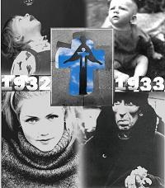

Чернігів

Це була трагедія української нації

Народ мій є. Народ мій завжди буде!
Ніхто не перекреслить мій народ!
В.Симоненко

ГОЛОД-трагічна сторінка нашої пам’яті

Віртуальна книжково-ілюстративна виставка приурочена до Дня вшанування пам’яті жертв голодомору 1932-1933 років «Це була трагедія української нації».
81 рік віддаляє нас від трагічної сторінки нашої пам’яті – Голодомору 1932-1933 років. Указом Президента України установлено в Україні День пам’яті жертв голодоморів, який відзначають щороку у четверту суботу листопода.

УКАЗ
ПРЕЗИДЕНТА УКРАЇНИ
Про встановлення Дня пам'яті жертв голодоморів
{ Указ в редакції Указів Президента
N 1181/2000 ( 1181/2000 ) від 31.10.2000
N 797/2004 ( 797/2004 ) від 15.07.2004 }
{ Із змінами, внесеними згідно з Указом Президента
N 431/2007 ( 431/2007 ) від 21.05.2007 }
На підтримку ініціативи громадських організацій, Міністерства
культури і мистецтв України, Державного комітету України у справах
релігій, Державного комітету телебачення і радіомовлення України
п о с т а н о в л я ю:
Установити в Україні День пам'яті жертв голодоморів, який
відзначати щороку у четверту суботу листопада.
{ Указ із змінами, внесеними згідно з Указом Президента N 431/2007
( 431/2007 ) від 21.05.2007 }
Президент України Л.КУЧМА
м. Київ, 26 листопада 1998 року
N 1310/98

Голодомор – це соціально-економічне явище, що виявляється у позбавленні населення мінімуму необхідних продуктів харчування та призводить до його вимирання та негативної зміни демографічної та соціальної структури населення. Голодомор може організовуватися урядом штучно з метою винищення певних груп населення.
У ХХ ст. Україна пережила три голодомори – усі за радянської влади; основною їх причиною була аграрна політика партійного радянського керівництва. Голодомор 1932-1933 років – це найбільша в історії України трагедія, найжахливіший злочин, вчинений коли-небудь проти нашого народу. Метою організаторів Голодомору було підірвати сили волелюбної нації, назавжди усунути будь-яку можливість відродження її державності.

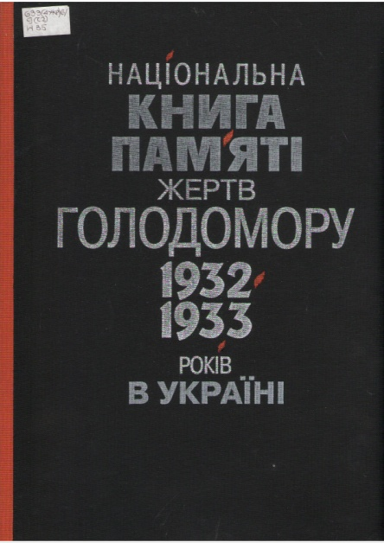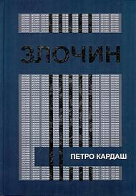

Національна книга пам'яті жертв Голодомору 1932-1933 років в Україні [Текст] / [авт. кол. : І. Юхновський та ін. ; редкол.: В. Ющенко та ін.]. - Київ : ВІПОЛ, 2008. - 949, [1] с. : ілюстр.
Злочин / Упорядник Петро Кардаш. – К.: Видавництво імені Олени Теліги, 2005. – 2-е вид. – 560 с.
Основними передумовами і причинами Голодомору були:
- штучна організація сталінським керівництвом голоду для того, щоб зломити опір українського села політиці суцільної колективізації та «соціалістичним перетворенням» взагалі;
- непосильні для селян плани хлібозаготівлі;
- політика примусових, із застосуванням репресій, хлібозаготівель; конфіскація владою продовольчих запасів;
- небажання колгоспників працювати в громадському господарстві.
Хлібозаготівлі в 1931 р. в Україні становили 400 млн пудів, a В 1931 р. - 380 млн пудів. Це стало можливим за рахунок виснаження села. У селян вилучали все зерно, у тому числі й посівний фонд.
Фізично ослаблене селянство не могло ефективно провести весняну посівну компанію 1932 р. Посіяно було трохи більше половини запланованих площ. При цьому врожай 1932 p., будучи ненабагато менше середнього, міг би забезпечити населення України мінімумом продовольства.

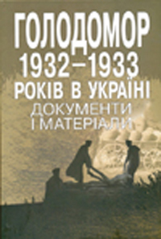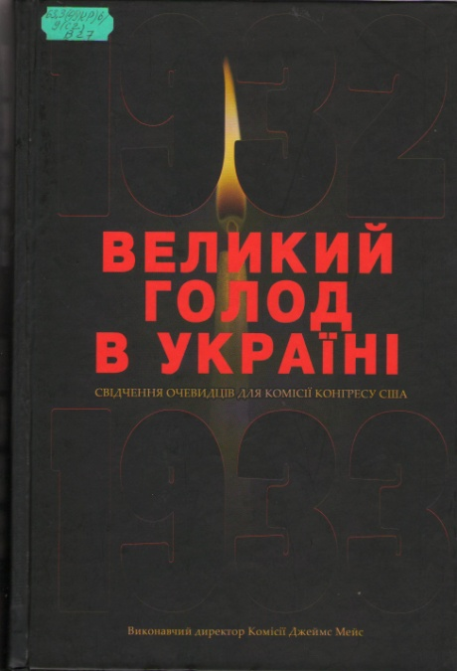
Голодомор 1932-1933 років в Україні: документи і матеріали / упоряд. Р.Я.Пиріг; НАН України. Ін-т історії України. – К.: Вид. дім "Києво-Могилянська академія", 2007. – 1128 с.
У книзі вміщено великий комплекс документів і матеріалів, які переконливо розкривають причини, перебіг, масштаби та наслідки страшної соціогуманітарної катастрофи українського народу інспірованої радянським політичним режимом на початку 1930-х років. Це найповніше тематичне зібрання автентичних джерел з історії українського голодомору. Розрахована на науковців, політиків, викладачів, студентів, краєзнавців, усіх, хто цікавиться цією трагічною сторінкою нашого історичного минулого.
Великий голод в Україні 1932-1933 років [Текст] : у 4 т. Свідчення очевидців для Комісії Конгресу США / НАН України ; [викон. дир. Д. Мейс ; наук. ред. С. В. Кульчицький]. - Київ : Києво-Могилянська академія, 2008. - 838 с.

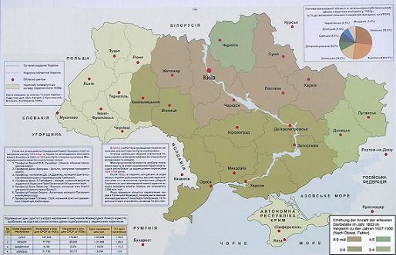

Голодомор 1932-1933 рр. був страшним злочином сталінського режиму. Він був спровокований радянським керівництвом з метою масового вступу селян колгоспів. Поставлені перед селянами плани хлібозаготівлі були завищеними й економічно не обґрунтованими. Хоча політика колективізації дозволила збільшити збір зерна, але труднощі із заготівлею залишилися.
Постачання хліба на користь держави здійснювалося внаслідок додаткової хлібозаготівлі. Фактично це означало застосування вже відомої політики продрозкладки. Знесилені селяни не змогли ефективно провести посівну компанію навесні 1932 року. План здачі хліба державі опинився під загрозою зриву. Водночас почався голод. Голодні люди збирали колоски пшениці, залишені на полях, щоб прогодувати дітей.

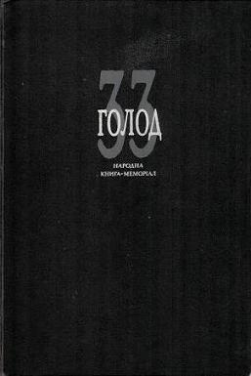
33-й: голод: Народна Книга-Меморіал / упоряд.: Л.Б.Коваленко, В.А.Маняк. – К.: Рад. письменник, 1991. – 584 с.

7 серпня 1932 р. було прийнято закон про охорону соціалістичної власності, який в народі назвали «законом про п'ять колосків». За крадіжку колгоспної власності передбачався розстріл із конфіскацією майна або позбавлення волі строком не менше 10 років з конфіскацією майна.
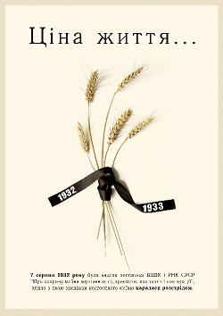

Найвище керівництво країни знало про голод в Україні, але замовчувало цей факт. Допомоги надано не було. Більше того в Україну для виконання плану хлібозаготівлі було направлено комісію на чолі з В.Молотовим. Дії комісії були жорстокими: у селах конфісковували продовольчі та посівні фонди; проводилися масові репресії; припинилося постачання товарів; села оточували загони НКВС. На початку 1933 р. в Україні фактично не залишалося запасів продовольства. Дії партійного керівництва прирекли мільйони людей на повільну мученицьку смерть Голод охопив також інші зернові райони Поволжя, Кубань, Північний Кавказ. Але найжахливіших масштабів голод набув саме в Україні. Люди вмирали цілими селами; живі не мали змоги ховати померлих. Часто зустрічалися випадки людожерства і трупожерства. А цього часу на сусідніх залізничних станція* під збройною охороною знаходилися тисячі пудів зерна, призначеного для вивозу, у тому числі - за кордон.

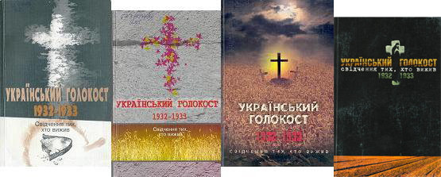

Український голокост. 1932-1933: Свідчення тих, хто вижив. Т. 1. 2-ге вид. / упоряд. О.Ю.Мицик. – К.: Вид. дім "Києво-Могилянська академія", 2005. – 296 с.
Український голокост. 1932-1933: Свідчення тих, хто вижив. Т. 2 / за ред. О.І.Мицика. – К.: Вид. дім "Києво-Могилянська академія", 2005. – 442 с.
Український голокост. 1932-1933: Свідчення тих, хто вижив. Т. 3 / за ред. Ю.Мицика. – К.: Вид. дім "Києво-Могилянська академія", 2006. – 432 с.
Український голокост. 1932-1933: Свідчення тих, хто вижив. Т. 4. / упоряд.: Ю.Мицик, Л.Іваннікова – К.: Вид. дім "Києво-Могилянська академія", 2007. –– 504 с.
Голодомор став для України національною катастрофою. За різними даними, голодною смертю померло 3,5 до 9 млн. Осіб – точні цифри вже навряд чи будуть з’ясовані.
Лише наприкінці 1980-х 1990-х рр.. з’явилися наукові статті про голодомор, спогади очевидців, публікації в пресі; складено мартиролог жертв голодомору, щороку проводять дні їх пам’яті. У 2003 р. згідно з Указом Президента України в країні проведені заходи з увіковічення пам’яті жертв голодомору.

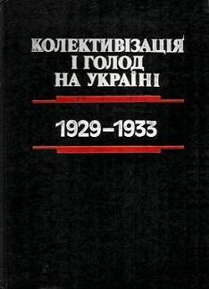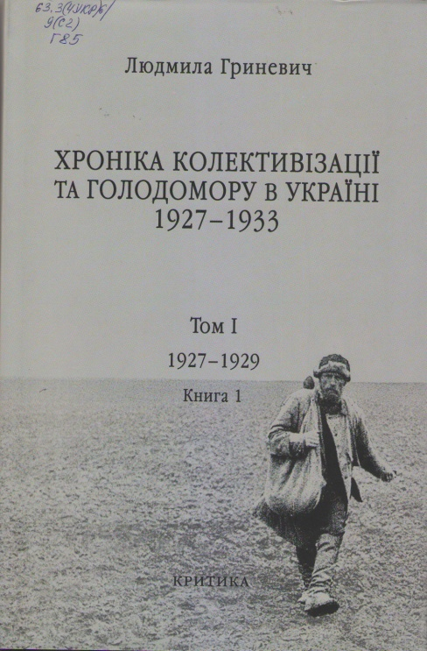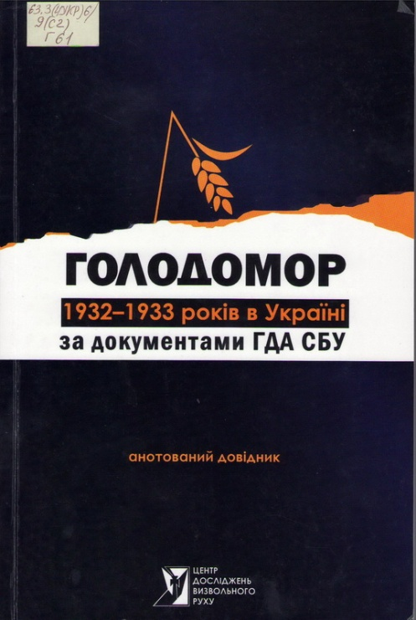

Колективізація і голод на Україні, 1929-1933 / АН України. Інститут історії України та ін.: упоряд.: Г.М.Михайличенко, Є.П.Шаталіна; відп. ред. С.В.Кульчицький. – К.: Наук. думка, 1992. – 736 с. – Додатки: 643-732 с.
Хроніка колективізації та Голодомору в Україні 1927-1933 [Текст] : [в 4 т., 6 кн., з іл. та мапами] / Людмила Гриневич ; [Укр. наук. ін-т Гарвард. ун-ту та ін.]. - Київ : Критика, 2008 - .
Голодомор 1932 – 1933 років в Україні за документами ГДА СБУ : анот. довід. / НАН України [та ін.] ; [упоряд.]: Л. Л. Аулова, В. М. Даниленко, В. В. Лавренюк ; [передм. В. М. Даниленко]. – Л. : Центр досліджень визвольного руху, 2010. – 468, [1] с. – Бібліогр.: с. 419 – 420.
Розкрито зміст документів, які зберігаються у фондах Галузевого державного архіву СБУ і висвітлюють причини, перебіг і наслідки Голодомору 1932—1933 років в Україні. Іменний та географічний покажчики вказують осіб, населені пункти, регіони та країни, згадані в архівних документах.
Науково-довідкове видання розраховане на істориків, юристів, краєзнавців, усіх, хто вивчає історію України ХХ ст.

У 1932— 1933 рр. український народ, особливо селянство, відчули на собі, мабуть, один з найтрагічніших результатів колективізації – голодомор. Його витоки, як уже зазначалося, слід шукати в аграрній політиці радянської влади. Плани хлібозаготівель, зокрема, ніколи не були економічно обґрунтованими, вони по суті означали продовольчу диктатуру. В українських хліборобів вилучали майже дві третини валового збору зерна, переважну більшість тваринницької продукції. Крім того, колгоспи власними силами утримували машинно-тракторні станції, і продукції для достатньої оплати праці хліборобів у них уже не залишалося.
У 1931 р. майже третина урожаю була втрачена під час жнив. Плани хлібозаготівель, однак, залишилися без змін. У 1932 р. площа посівів в Україні зменшилась на одну п’яту. План же хлібозаготівель був піднятий на 44%. В 1932 р. була прийнята постанова "Про охорону соціалістичної власності", згідно з якою за "присвоєння" навіть жмені зерна з колгоспного поля селяни каралися розстрілом або концтабором. У засіки держави тоді забирали навіть насіннєвий фонд, не видаючи колгоспникам ані зернини.

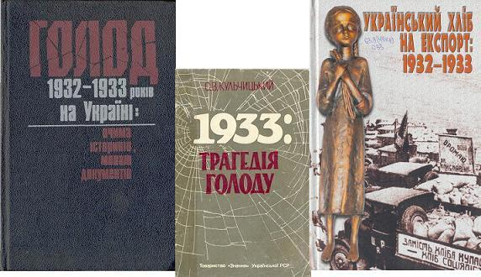

Голод 1932-1933 років на Україні: очима істориків, мовою документів / кер. кол. упоряд. Р.Я.Пиріг. – К.: Політвидав України, 1990. – 605 с.
Кульчицький С.В. 1933: Трагедія голоду. – К.: Т-во "Знання" УРСР, 1989. – 48 с.
Український хліб на експорт: 1932-1933. – К.: ПП Сергійчук М.І., 2006. – 432 с.
В республіці почався голод. У березні 1933 р. ним було охоплено 103 з 400 районів. Однак навіть за цих умов значна кількість зерна йшла на експорт. Центральна влада спромоглася виділити Україні лише 3 млн. пудів хліба. Яка його частина потрапила голодуючим, і сьогодні залишається невідомим. Відоме інше: втрати України становили 5-7 млн. люду. Цей голодомор був безсумнівно штучним і класифікується як радянсько-більшовицький геноцид проти українського народу.

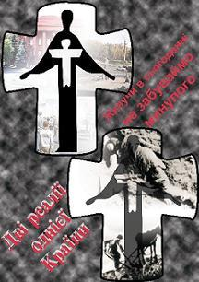

Понад півстоліття трагедія 1933 року перебувала поза увагою істориків. Настав час звернутися до цієї раніше забороненої теми. Правда про голод, якою б вона не була страхітливою, потрібна не лише тим, хто пережив його, а й молодому поколінню України.
Про голод 1933 року у світі знали давно. Література на цю тему налічує сотні назв.

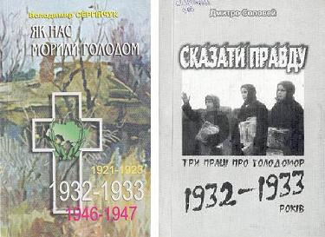

Сергійчук В. Як нас морили голодом. Вид. 2-е, доповнене. – К.: Українська Видавнича Спілка, 2003. – 252 с.
Соловей Д.Е. Сказати правду. Три праці про голодомор 1932-1933 років / за редакцією Ю.Шаповала і О.Юренка. – Київ – Полтава, 2005. – 300 с., 29 іл.

Голодомор 1932-1933 років – свідчить про цілеспрямований геноцид проти українського народу, один з найважливіших підсумків сталінської колективізації, свідомо організований більшовицьким тоталітарним режимом, щоб учинити масове винищення кращих сил українського народу.
У цей рік залетіли зозулі,
Накували знедолений вік.
Наші ноги розпухлі узули
В кирзаки-ризаки у той рік.

У той рік мати рідну дитину
Клала в яму, копнувши під бік
Без труни, загорнувши в ряднину
А на ранок помер чоловік.
Кількість жертв голодомору могла бути набагато меншою, якби сталінське керівництво звернулося за допомогою, до світового співтовариства.
Головним наслідком колективізації став здійснений індустріальний стрибок, за який заплачено дорогою ціною: жертвами насильницького розкуркулення і голодомору, втратою селянином відчуття хазяїна, тривалими деградацією та дезорганізацією аграрного сектора.
І невтомну, трудягу старого,
Без хреста повели у той бік...
І кістьми забіліли дороги
За сто земель сибірських, сторік

У той рік і гілля, і коріння –
Все трощив буревій навкруги...
І стоїть ще й тепер Україна,
Як скорботна німа край могил.

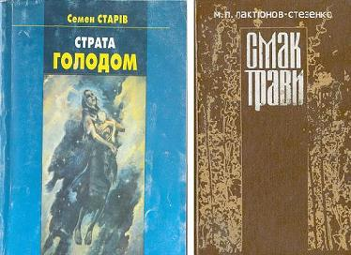
Старів С. Страта голодом / пер. з англ. за ред. Р.Доценка. – К.: Вид. центр "Просвіта", 2002. – 272 с.
Це докладне свідчення про Великий Голодомор. Видане вперше (під псевдонімом Мирон Долот) англійською мовою в США 1985 року, ці спогади чималою мірою сприяли розкриттю справжньої суті більшовицького тоталітаризму. Нинішнє видання їх в Україні – це тільки перша згадка про трагічне минуле, а й пересторога перед тим, щоб воно не повторилося в нашому майбутньому.
Лактіонов-Стезенко М.П. Смак трави: художньо-публіцистичне видання. – К.: Бібліотека журналу "Дніпро", 2003. – 382 с.

Втрати зерна з урожаю 1932 року виявилися величезними в наслідок безгосподарності і небажання селян працювати за безцінь на державу.
Аналіз демографічної статистики 30-х років свідчить про те, що на Україні від голоду 1932 року загинуло близько 150 тис. чоловік.
1933 р. внаслідок конфіскації всіх продовольчих запасів смертність у сільській місцевості України набула масштабів голодомору. Голодною смертю загинуло близько 3,5 млн. осіб.
«…і всі новодоступні документи, і новітні дослідження не змінили основного портрета подій, який у 1982 році дав Д.Мейс на Міжнародній конференції про Голокост і геноцид. Щоб централізувати повну владу в руках Сталіна, потрібно було знищити другу радянську республіку, а отже, вигубити українське селянство, українську інтелігенцію, українську мову, українську історію у розумінні народу, знищити Україну як таку. Калькуляція була дуже простою і вкрай примітивною: нема народу, отже, нема окремої країни, а в результаті нема проблем. Така політика в класичному розумінні цього слова означає ГЕНОЦИД»

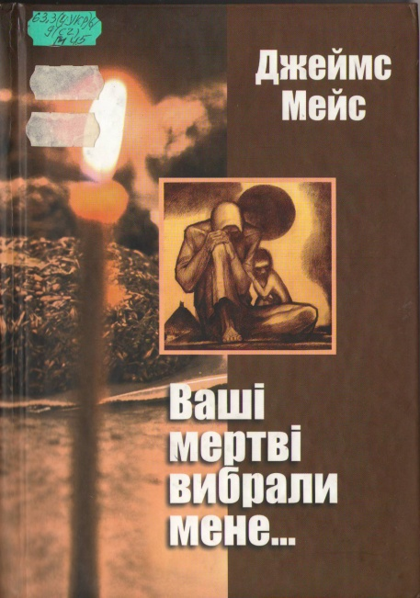

Мейс Д. Ваші мертві вибрали мене… /за заг. ред. Л.Івшиної. – Видання перше. К.: ЗАТ «Українська прес-група», 2008. – 672 с.

Спагади серце крають

Значне місце серед представлених матеріалів займають дослідження науковців про колективізацію та Голодомор на Чернігівщині, документи, спогади та свідчення очевидців трагедії.

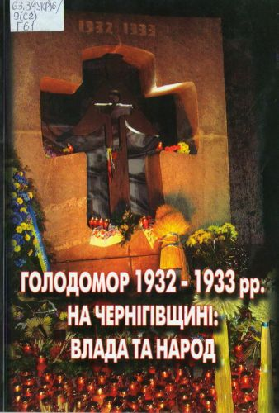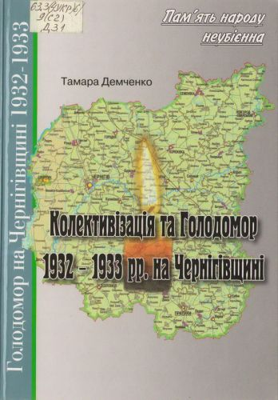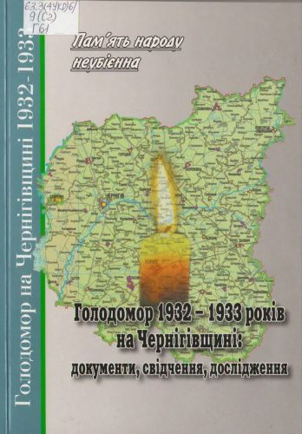

Голодомор 1932-1933 рр. на Чернігівщині: влада та народ [Текст] / Держ. арх. Черніг. обл. ; [упоряд.: Н. М. Коваль та ін.]. – Чернігів : Чернігівські обереги, 2008. – 407 с.
Збірка документів висвітлює трагічні події Голодомору 1932-1933 років на Чернігівщині. Архівні документи красномовно промовляють про методи проведення політики партії та уряду місцевими чиновниками, спротив їхнім діям з боку населення та людські трагедії тих часів. Сподіваємося, що уроки історії підуть всім нам на користь і ніколи народу не доведеться переживати подібної трагедії.
Розрахована на краєзнавців, вчителів, студентів, учнів, усіх, хто цікавиться історією України.
Колективізація та Голодомор 1932-1933 рр. на Чернігівщині [Текст] : навч. посіб. / Т. П. Демченко ; Черніг. облдержадмін. – Чернігів : Деснянська правда, 2007. – 71 с. : ілюстр. – (Голодомор на Чернігівщині 1932-1933). – Бібліогр.: с. 53-55.
Навчальний посібник призначений для заступників голів райдержадміністрацій, заступників голів районних рад, заступників голів міських рад міст обласного значення з гуманітарних питань, державних службовців та посадових осіб місцевого самоврядування, які вчаться за професійною програмою підвищення кваліфікації, викладачів Центру, всіх, хто цікавиться історією України та рідного краю. Він підготовлений на виконання Обласного плану заходів на 2007-2008 роки у зв’язку з 75-ми роковинами Голодомору 1932-1933 рр., затвердженого розпорядженням голови Чернігівської обласної державної адміністрації від 17 травня 2007 р. №200. Посібник містить матеріали про колективізацію та голодомор на Чернігівщині в кінці 20-их – на початку 30-их років ХХ ст., нормативно-правові акти, документи, рекомендовану літературу, локальні електронні ресурси, інтернет-посилання та фотоілюстрації з цієї тематики.
Голодомор 1932-1933 рр. на Чернігівщині: документи, свідчення, дослідження [Текст] : зб. док. і матеріалів / Укр. ін-т нац. Пам’яті, Черніг. облдержадмін. ; [упоряд.: С. В. Бутко, С. І. Федусь ; відп. ред. Т. П. Демченко]. – Чернігів : Чернігівські обереги, 2009. – 207 с.
У збірнику вміщено документи, свідчення очевидців і деякі інші матеріали про один з найбільших злочинів в історії людства – Голодомор 1932-1933 рр. в Україні – на території Чернігівської області. Дані факти й наукові інтерпретації дають можливість розглянути трагічні події у вимірі людяності. Видання створено на виконання Закону України від 28 листопада 2006 р. № 376 "Про Голодомор 1932-1933 років в Україні" та Указу Президента України від 2 жовтня 2009 р. № 795 "Про заходи у зв'язку з Днем пам'яті жертв голодоморів" і призначено для науковців, викладачів, студентів, краєзнавців, державних службовців, посадових осіб місцевого самоврядування, представників ЗМІ, працівників закладів культури і всіх, хто цікавиться історією України.

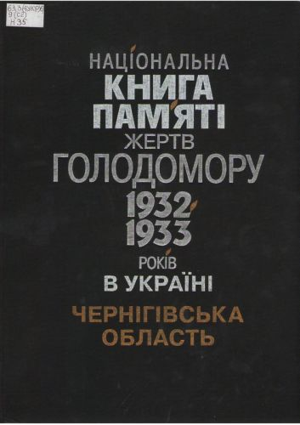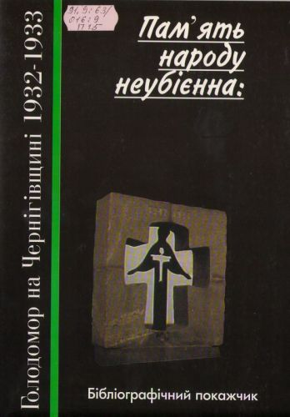

Національна книга пам'яті жертв Голодомору 1932-1933 років в Україні. Чернігівська область [Текст] / Укр. ін-т нац. пам'яті, Черніг. облдержадмін., Черніг. облрада ; [редкол.: В. М. Хоменко (голова) та ін.]. – Чернігів : Деснянська правда, 2008. – 1059 с.
До обласного тому увійшли мартиролог, добірка документів, свідчення очевидців, а також вступна стаття, додатки й покажчики. На підставі нововиявлених і маловідомих документів та матеріалів у книзі вперше відтворено цілісну картину гуманітарної катастрофи, що спіткала Чернігівську область.
Пам'ять народу неубієнна. Голодомор на Чернігівщині 1932-1933 років [Текст] : бібліогр. покажч. / Черніг. держ. обл. універс. наук. б-ка ім. В. Г. Короленка ; [упоряд.: І. Я. Каганова, Л. В. Студьонова ; ред. П. В. Грищенко ; авт. передм. Т. П. Демченко]. – Чернігів : Чернігівські обереги, 2005. – 52 с.
На долю Чернігівського краю випало багато страждань. Але одним із найстрашніших був голод 1932-1933 років. Упродовж останнього десятиріччя опубліковано добірки документів, історичні монографії, свідчення очевидців, журнальні та газетні статті, які розкривають трагедію, що сталася на Чернігівщині більш ніж 70 років тому. Упорядники бібліографічного покажчика здійснили спробу систематизувати літературу даної тематики.
Бібліографічний покажчик стане у нагоді викладачам вузів, шкіл і технікумів, студентам, учням старших класів, музейним і бібліотечним працівникам, краєзнавцям, всім не байдужим до чернігівської минувшини людям.

Також на виставці представлені добірки матеріалів, підготовлені бібліотечними працівниками, які розкривають трагічні сторінки Великого Голодомору 1932-1933 років: «Історія у фотографіях: трагедія Голодомору 1932-1933 років в Україні» та «Плачуть душі» (картини і малюнки членів історико - краєзнавчого гуртка «Пошук» Ніжинського училища культури і мистецтв імені Марії Заньковецької, які відображають ставлення молодого покоління до найчорнішої сторінки нашої вітчизняної історії)

Болюча правда трагедії
в художньому слові

Неврожай від Бога, а голод від людей
Народна мудрість

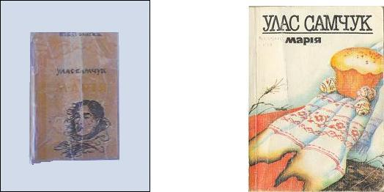
Самчук У. Марія: хроніка одного життя: ІІІ видання. - Буенос-Айрес.: Видавництво Миколи Денисюка, 1952.-280 с.
Самчук У. Марія. – К.: Український письменник, 1999. – 185 с.
Першим, хто сказав світові правду про 1933 рік, його причини і наслідки, став автор роману "Марія" Улас Самчук. Написаний у високому стилі хроніки життя жінки-селянки, роман підносить її образ до символу України, багатостраждальної нашої землі.
Як син і виразник інтересів українського селянства, письменник зразу ж вловив весь розмах нашої національної трагедії. Високого трагедійного звучання твір набуває українських селян з їх буднями і святами, радощами і клопотами. Зовсім інше моторошне враження справляють останні розділи роману. Автор підносить їх до рівня трагедійного національного епосу: всі головні герої – гинуть. Особиста трагедія жінки-матері стала трагедією всієї України.
Улас Самчук змалював у романі "Марія" (1932-1933) жахливі картини лютого голодомору, який принесла на українську землю радянська влада. Коли писав твір "Марія", в Україні лютував голод штучно підготовлений, з метою винищення селянства, яке годувало народ. Голод забрав мільйони життів, невинних жертв сваволі і благочинства. Свіжими слідами цих страшних подій пішов Улас Самчук, зобразивши жорстоку правду про становище українського селянства після революції 1917 року, що й стало причиною заборони роману "Марія" в СРСР.
Ім’я Уласа Самчука повернулося до українців через роки забуття. Роман "Марія" – своєрідна сторінка художнього відтворення історії рідного народу, його самобутності. Любов до землі – споконвічна українська традиція, бо земля саме для слов’янина є і годувальницею, і ліриком людської значущості, і виміром добробуту, і навіть моральності. Письменник підкреслює, що руйнування особистості це – "...втрата зв’язку з землею, яка в собі ховає могутні сили любові до Бога, природи, Батьківщини. Земля без слів виховує в людині почуття господаря, трудівника, вимагає від неї щодня дбати про безпеку, зберігання краси і родючості".
Так визначено українському народові на довгому історичному шляху, що про жахливі роки голодомору 1933 року довелося дізнатися тільки наприкінці двадцятого століття.
Доля українців... Націй, що винищувалися століттями ордами, військами, указами, постановами. Не так фізично, як духовно. Історичні факти піддавалися нищівній фальсифікації, цілеспрямовано знищувалася культура заборонялося друкування українських книжок, закривалися українські школи.
Головною героїнею твору У.Самчука є Марія, біографію якої автор розповідає на фоні історичних подій, а саме: небаченого злочину сталінізму проти українського народу. Марія – образ, що є уособленням материнства основи життя на землі.
Закономірно, що свою героїню автор назвав Марією. Ім’я це в давньоєврейській мові означає "піднесення". В Україні воно теж досить поширене. У такий спосіб ним підкреслюється типовість образу Марії, а материнство розцінюється як головна місія жінки на землі.
Перед читачем постає життя героїні від сирітського дитинства через наймитування, невдале одруження з Гнатом. Марія – сильна натура, вона знаходить у собі сили, щоб розірвати обов’язки з нелюбом, початок життя х коханою людиною. Важко складався шлях до щастя молодих людей. Корній був бідняком, але спільними зусиллями вдалося поставити хату, зміцнити господарство. Зростала родина. Ніхто не чекав біди, не відчував, що недовгим буде щасливе заможне життя. Але сталася трагедія. Що може бути страшнішим для матері, ніж горе дітей? Марія пережила вигнання з хати власним сином Максимом, дізналася про самогубство доньки, про те що молодшого сина Лавріна було репресовано. Померла від голоду маленька онука, чоловік доведений до відчаю, вбиває власного cина. Яке ще більше страждання могло витримати серце матері? Ця мужня жінка теж помирає від голоду, яка виростила стільки хліба, що ним "можна прокормити цілу державу!".
Розповідь про трагічну смерть Марії не може залишити читача байдужим, змушує замислитися: чи не є ця кінцівка пересторогою для живих – задумайтесь над долею України та її матерів!
Марія Самчука втілює в собі велику силу до життя, силу любові, волі. Її характер, національну самобутність підказують, що ця жінка – уособлення самої України, багатостраждальної, але нескореної і невмирущої.

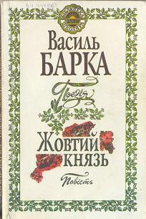
Барка В. Поезія. Повість "Жовтий князь". – К.: Наук. думка, 1999. – 304 с. – (Б-ка школяра).
Василь Барка – яскрава зірка на українському небі, світло від якої ще довго буде йти до нас. Його творчість належить до елітної культури. Серед його творчого доробку роман "Жовтий князь" визнано найкращим твором у повоєнній Європі”. Назва роману є символічною.
Слово "князь" в Україні – це всепоглинаюча система, яка нижчала національно-народне. Роман "Жовтий князь" можна пов’язати з нелюдським існуванням, де жовтий колір – символ смерті. У творі автор змальовує людські обличчя жовтим – від тривалого недоїдання; показує жовті стіни будівель, з яких зникло все живе. А образ чаші – це світло, яке обов’язково настане. Катрани переховує довірену йому чашу, оберігає її, за неї йому пропонують зберегти життя, врятувати родину, але він має загубити душу. Для Мирона це неможливо, бо що скажуть люди!
Василь Барка не перший у світовій літературі, хто активно використовує символічне значення жовтого кольору як уособлення жаху, біди, смерті. Але в романі "Жовтий князь" цей колір присутній постійно "Князь" викликає асоціацію з владою, можливість керувати долями і життями інших людей.
Роман В.Барки "Жовтий князь" – це страшна картина голодомору 1932-1933 років.
Жовтий колір – показник ненаситності, спустошеності, яка підсилюється словом "князь", що утверджує вірність, могутність, непоборність і повновладдя. Вимальовується міфічна зловісна істота, що своїм поглядом перетворювала усе на тлін. Особливо зловісним є символ жовтого кольору в назві роману. Жовтий князь – уособлення зла, яке оточує себе жовтим кольором: рудий Отроходін; рудий звір, що вилазить з багна; жовто в очах селян з потьмареною від голоду свідомістю; бур’яни, де колись звучали веселі голоси; колір мертвих тіл теж жовтим. Правляча система "пожирає своїх дітей". Страшне лихо спіткало наш народ. Та Василь Барка не зневірився в людині. Саме в образі церковної чаші письменник уособлює світло, знижченість душі людської, вічність життя. Він вірить, що наша держава – Україна - відродиться, незважаючи ні на що.
Василь Барка своїм твором показав страшні картини штучного голодомору 1932-1933 рр., бо прагнув розкрити світові болючу правду про тоталітарну систему, яка нищила все світле й гуманне на своєму кривавому шляху. Бо сама була "жовтим князем".

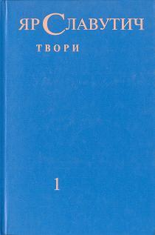
Славутич Яр. Твори. Том 1-ий. – К.: Дніпро; Едмонтон: Славута, 1998. – 469 с.

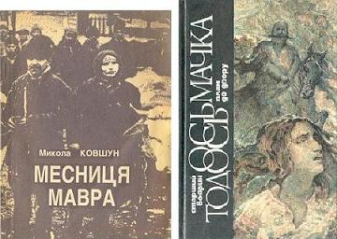
Ковшун М. Месниця Мавра: Роман. – К.: Видавничо-поліграфічний центр "Знання", 1993. – 144 с.: іл. – (Письменники української діаспори; Б-ка журналу "Пам’ятки України")
Осьмачка Т.С. Старший боярин; План до двору: Роман. – К.: Укр. письменник, 1998. – 239 с.

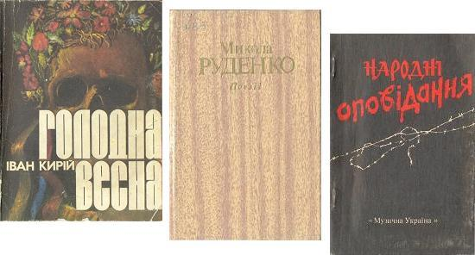
Кирій І.І. Голодна весна: Автобіогр. Повість / передм. С.П.Колесника; Худож. С.Л.Коштелянчук. – К.: Молодь, 1993. – 256 с., іл.
Повість Івана Кирія про трагічні події 1933 року, які він хлоп’ям пережив сам, коли здійснювався геноцид проти народу України.
Руденко М. Хліб тридцять третього. – В кн.: Руденко М. Поезії. – К.: Видавництво художньої літератури "Дніпро", 1991. – с. 338-339
Народні оповідання. Записав та упорядкував М.Зінчук. – К.: Муз. Україна, 1993. – 96 с.
Запропонована читачеві збірка оповідань, записаних відомим збирачем фольклору Миколою Зінчуком, присвячена трагічним подіям у житті нашого народу, пов’язаним з голодомором на Україні, з утисками більшовицького тоталітарного режиму колишнього СРСР.
В ній зібрані свідчення та спогади багатьох людей про безневинну загибель мільйонів простих трудівників у тюремних катівнях Гулагу, на далекому засланні під час жорстокого голодомору 1932-1933 років. Для широких кіл читачів.

Дзвони пам’яті: сторінками
періодичних видань

150 сторінок болю: Голодомор-33: [про книгу-сповідь, книгу-реквієм, всенародну книгу по убієнних голодною насильницькою смертю наших співвітчизників у 1932-1933 роках минулого століття Олеся Волі "Мор", об’ємом 1150 сторінок, видану харківською книжковою фабрикою "Глобус"] // Урядовий кур’єр. – 2003. – 5 лютого (№22). – С.13
Басараба В. Над безоднею жаху : [до 70-х роковин голодомору на Україні 1932-1933 рр.] / Басараб В. // Вільне слово. – 2003. – 26 листопада
Білан А. Крізь мури замовчувань / Білан О. // Українська культура. – 2004. – №4. – С.12
Біль невгасимий: Дзвони пам’яті: Голодомор 1932-1933 років: Геноцид, який належить визнати // Українське слово. – 2003. – 11-17 грудня (№50) . – С.11.
Біттнер О. Історія свідчить: Це був геноцид проти українського народу (1932-1933 рр.) : [про парламентські слухання у Верховній Раді, присвячені пам’яті жертв голодомору в Україні] / Біттер О. // Урядовий кур’єр. – 2003. – 14 лютого (№29). – С.1, 5
Борисенко В. Усні свідчення про геноцид / Борисенко В. // Пам’ять століть. – 2003. – №3. – С.62-73
Брунь С. Чорна книга голодомору / Брунь С. // Українське слово. – 1997. – 27 лютого
Веселова О. Увічнення пам’яті жертв голоду-геноциду 1932-33 рр. в Україні / Веселова О. // Український історичний журнал. – 2004. – №2. – С.50-67
Гайдош І. І сьогодні доводиться слухати і читати інші оцінки голодомору з вуст вічно вчорашніх / Гайдош І. // Віче. – 2003. – №3. – С.36
Глузман С. Страх на рівні реальної пам’яті / Глузман С. // Україна. – 2004. – №34. – С.9
Головко О. Це був геноцид проти українського народу / Головко О. // Урядовий кур’єр. – 2003. – 1 лютого (№20). – С.1, 3
Голота Л. Атлантида смерті / Голота // Урядовий кур’єр. – 2003. – 22 листопада (№221). – С.7
Грабовський В. Етноцид – реальність, яку має збагнути українська влада: [до 70-річчя голодомору в Україні] / Грабовський В. // Слово Просвіти. – 2002. – 11-17 жовтня (№43). – С.5
Граціозі А. Голод УСР 1931-1933 рр. та український голодомор: чи можлива нова інтеграція / Граціозі А. // Український історичний журнал. – 2005. – №3. – С.120-131
Гринь Г. Чорно-червона коса 33-го / Гринь Г. // Голос України. – 2003. – 5 липня (№123). – С.7
Гусак О. Ціна безпам’ятства і самозреченості: Голодомор 1932-1933 рр. / Гусак О. // Культура і життя. – 2003. – 6 жовтня. – С.7
Дорожинський П. До 60-ої річниці голодомору на Україні / Дорожинський // Розбудова держави. – 1993. – №10. – С.31
Драч І. Важкі уроки українства: голод 33 Драч І. // Сучасність. – 1993. – №11. – С.96
Дуда А. Пам’ять реального страху / Дуда А. // Україна. – 2006. – №3-4. – С.7,10
Жулинський М. Пам’ять про минуле зобов’язує : [голодомор 1932-1933 років на Україні] / Жулинський // Слово і час. – 2003. – №6. – С.3-6
Заєць В. Голодомори прийшли, коли Україна втратила державність : [відбулись парламентські слухання "Щодо вшанування пам’яті жертв голодомору 1932-1933 років"] / Заєць В. // Культура і життя. – 2003. – 19 березня (№5). – С.3
Заєць І. Треба законом класифікувати голод як геноцид / Заєць І. // Віче. – 2003. – №3. – С.37
Зберегти святу пам’ять про жертви Голодомору // Урядовий кур’єр. – 2005. – 29 листопада (№227). – С.1, 2
Звернення Голови Верховної Ради України з нагоди Дня пам’яті жертв голодомору та політичних репресій // Голос України. – 2005. – 26 листопада
Звертаємося до минулого, щоб вибудовувати майбутнє: із вступного слова Голови Верховної Ради України Володимира Литвина під час відкриття парламентських слухань "Щодо вшанування пам’яті жертв голодомору 1932-1933 років" // Голос України. – 2003. – 14 лютого (№29). – С.1, 3
Зімон Г. Чи був голодомор 1932-1933 рр. інструментом "ліквідації українського націоналізму"? / Зімон Г. // Український історичний журнал. – 2005. – №2. – С.118-131
Ігнатуш (Бойко) К.М. Згадка про 1933 рік / Ігнатуш (Бойко) К.М. // Голос україни. – 2003. – 28 березня (№60). – С.25
Коваленко Л. Американець Вільям Морган досліджує голодомор 33-го / Коваленко Л. // Українська культура. – 2003. – №11. – С.16-17
Ковальчук Д. Людська пам’ять кровоточить постійно : [23 листопада – офіційна дата голодомору, якого не знав світ : до 70-річчя жорстокого геноциду українського народу 1932-1933 рр.] / Ковальчук Д. // Слово Просвіти. – 2002. – 22-28 листопада (№47). – С.3
Кондрашин В. Голодом у Росії та України: Порівняльний аналіз: Причини, дати, наслідки: [1932-1933 рр.] / Кондрашин В. // Слово Просвіти. – 2003. – 19-25 листопада (№47). – С.4
Коновал О. Трагедія 1933 року: Свідчення з діаспори / Коновал О. // Літературна Україна. – 2003. – 27 березня (№13). – С.2
Котелевський В. Холод за коміром: Про голодомор 1932-1933 рр. / Котелевський В. // Слово Просвіти. – 2003. – 30 квітня – 6 травня (№18). – С.9
Кривоніс В. Соціальні функції органів "правопорядку" в період голодомору 1932-33 рр. в Україні / Кривоніс // Український історичний журнал. – 2004. – №1. – С.101-110
Кузьмін Ю. А маму ми з’їли : до 65-річчя голодомору в Україні / Кузьмін Ю. // Вільне слово. – 1999. – 20 січня
Кулик П. Мої спогади про голод / Кулик П. // Віра. – 1999. – липень-вересень (№3). – С.9-11
Кульчицький С. 1933 рік: сталінський терор голодом / Кульчицький С. // Урядовий кур’єр. – 2002. – 8 листопада (№208). – С.1, 6
Липська К. Тиха долинівка: Оповідання : [голодомор 33-го. Спомин] / Липська К. // Дніпро. – 2005. – №1-2. – С.140-142
Лікіна А.А. "Не люди, а живі мерці..." / Лікіна А.А. // Слово Просвіти. – 2003. – 30 квітня – 6 травня (№18). – С.9
Лопушинський І. Жнива скорботи : [вечір-реквієм до 70-р. штучного голоду-геноциду в Україні] / Лопушинський І. // Дивослово. – 2003. – №6. – С.42-45
Лук’яненко Л. Необхідно, щоб і ООН визнала факт геноциду / Лук’яненко Л. // Віче. – 2003. – №3. – С.27
Лук’яненко Л. Пам’ятаймо про це : [голодомор 1932-1933 рр. в Україні] / Лук’яненко Л. // Українська культура. – 2002. – №9-10. – С.18-26
Лук’яненко Л. Пам’ятаймо про це : До 70-річчя голодомору 1932-1933 рр. / Лук’яненко Л. // Українська культура. – 2002. – №9. – С.18-19
Магрицька І. "Позабирали все, а сім’ї повимирали" : [голодомор в Україні] / Магрицька І. // Київ. – 2003. – №6. – С.148-154
Маланюк Є. Вимирання голодом: документальні свідчення / Маланюк Є // Березіль. – 1993. – №9-12. – С.18
Малюта І. Під страхом голодної смерті / Малюта І // Урядовий кур’єр. – 2003. – 14 листопада (№215). – С.8
Малюта І. Хоч як навчали нас мовчати... [про голодомор-геноцид проти українського народу] / Малюта І. // Українська культура. – 2004. – №2-3. – С.8
Марочко В.І. Візитка розтерзаної нації : [про ідею створення та спорудження Меморіалу жертвам Голодомору] / Марочко В.І. // Слово Просвіти. – 2005. – №47. – С.11-12
Марченко К. Запалімо свічку пам’яті / Марченко К. // Українське слово. – 2003. – 19-25 червня (№25). – С.11
Махінчук М. Комуною – на цвинтар: Сторінки історії : [про Книгу-Меморіал "33-ї: Голод", яка вийшла у 1991 році] / Махінчук М. // Урядовий кур’єр. – 2003. – 4 лютого (№21). – С.8-9
Медвідь П. 1933 рік очима матері : [сторінки історії] / Медвідь П. // Урядовий кур’єр. – 2003. – 6 лютого (№23). – С.5
Мейс Д. Геноцид – найтяжчий злочин проти людства і людяності / Мейс Д. // Укр. мова та література. – 2006. – №3-4. – С.3-6
Мейс Д. У злочині геноциду винними були Сталін і його оточення / Мейс Д. // Віче. – 2003. – №3. – С.28
Мейс Д. Це потрібно живим: Голодомор – 33 / Мейс Д.// Голос України. – 1993. – 21 грудня
Мельничук В. Із зими 33-го всіх дітей у школі годували обідами / Мельничук В. // Голос України. – 2004. – №106. – С.11
Мірошник Г. Збудуймо пам’яті невигасний собор: голодомор 1932-33 років – найтрагічніша сторінка історії України / Мірошник Г. // Дошкільне виховання. – 1993. – №10. – С.4-5
Олійник Б. Нас щоразу відводять від справжніх причин і винуватці... / Олійник Б. // Віче. – 2003. – №3. – С.35-36
Плющ І. Для народу, який втрачає національну пам’ять, відродження неможливе / Плющ І. // Віче. – 2003. – №3. – С.33-34
Симоненко П. Голод 32-33-х рр. був наслідком трагічного збігу об’єктивних і необ’єктивних обставин / Симоненко П. // Віче. – 2003. – №3. – С.32-33
Табачник Д. Голод 33-го – цинічна форма політичного терору / Табачник // Віче. – 2003. – №3. – С.24-26
Фірсель Н. На руїнах ідеології, або Поділ у рік голодомору : [спогади очевидця] / Фірсель Н. // Вітчизна. – 2002. – №5-6. – С.131-138
Хорошун Б.І. Документи свідчать і звинувачують / Хорошун Б.І. // Трибуна. – 1993. – №7. – С.28
Шульга І. Діти голодомору: на архівних матеріалах Поділля / Шульга І. // Київ. – 1993. – №8. – С.87
Юрченко В. Голодомор України 1932-33 років Юрченко В. // Віра. – 1999. – жовтень-грудень (№4). – С.18-20
Ющенко В. Голодомор спрямовувався на викорінення національної автентичності українців / Ющенко В. // Віче. – 2003. – №3. – С.29-30
Якубовський Н. Покликаний Богом : [Про книгу О.Волі "Мор"] / Якубовський Н. // Вітчизна. – 2004. – №11-12. – С.131-135
Янко Д. Меморіал народної скорботи і пам’яті : публіцистика / Янко Д. // Дніпро. – 2004. – №3-4. – С.88-99

Список використаної літератури:
1. Борисенко, В. К.
Свіча пам'яті: усна історія про геноцид українців у 1932-1933 роках [Текст] / В. К. Борисенко. – Київ : Стилос, 2007. – 286, [1] с., [16].
2. Василенко, В.
Голодомор 1932-1933 років в Україні як злочин геноциду. Правова оцінка [Текст] / Володимир Василенко ; Укр. ін-т нац. пам'яті. – Київ : Видавництво імені Олени Теліги, 2009. – 46,[1] с.
3. Великий голод в Україні 1932-1933 років [Текст] : у 4 т. Т. 4. Звіт Конгресово-Президентської Комісії США з дослідження великого голоду 1932-1933 рр. в Україні / НАН України, Ін-т історії України ; [викон. дир. Д. Мейс ; наук. ред. С. В. Кульчицький]. – Київ : Києво-Могилянська академія, 2008. – 622 с.
4. Великий терор в Україні. "Куркульська операція" 1937-1938 рр. [Текст] : у 2 ч. Ч. 1 / упоряд.: С. Кокін, М. Юнге. – Київ : Києво-Могилянська академія, 2010. – 614 с.
5. Голодомор 1932-1933 рр. на Чернігівщині: документи, свідчення, дослідження [Текст] : зб. док. і матеріалів / Укр. ін-т нац. пам'яті, Черніг. облдержадмін. ; [упоряд.: С. В. Бутко, С. І. Федусь ; відп. ред. Т. П. Демченко]. – Чернігів : Чернігівські обереги, 2009. – 207 с.
6. Голодомор 1932-1933 рр. на Чернігівщині: влада та народ [Текст] / Держ. арх. Черніг. обл. ; [упоряд.: Н. М. Коваль та ін.]. – Чернігів : Чернігівські обереги, 2008. – 407 с.
7. Голодомор 1932-1933 рр. на Бахмаччині. Спогади очевидців [Текст] / [упоряд. Л. М. Журба]. – Чернігів : Чернігівські обереги, 2008. –79 с.
8. Голодомор 1932-1933 рр. в Україні очима дослідників і свідків: Чернігівщина [Текст] : зб. матеріалів / Укр. ін-т нац. пам`яті, Черніг. облдержадмін, Черніг. центр перепідготовки та підвищ. кваліфік. працівників органів держ. влади, органів місцевого самовр яд., держ. підприємств, установ і орг. ; авт. кол.: І. Р. Юхновський та ін.; упоряд. С. В. Бутко, В.М. Бойко, Т. П. Демченко. – Чернігів : Сіверщина, 2008. – 158 с.
9. Голодомор на Луганщині 1932-1933 рр. [Текст] : [документи, аналіз, коментарі] / Міжнар. благод. фонд "Україна 3000", Держ. арх. Луган. обл., Упр. СБУ в Луган. обл. ; [авт.-упоряд.: М. М. Старовойтов, В. В. Михайличенко ; за заг. ред. М. Старовойтова]. – Київ : Стилос, 2008. – 286, [16] с.
10. Голод в Україні, 1932 - 1933 [Текст] : вибр. ст. / Міжнар. благод. фонд "Україна 3000" ; [упоряд. Надія Дюк]. – [Вид. 2-ге, допов.]. – Луцьк : ВМА "Терен", 2006. – 163 с.
11. Голодомор 1932-1933 років в Україні за документами ГДА СБУ [Текст] : анот. довід. / НАН України [та ін.] ; [упоряд.]: Л. Л. Аулова, В. М. Даниленко, В. В. Лавренюк ; [передм. В. М. Даниленко]. – Л. : Центр досліджень визвольного руху, 2010. – 468,[1] с.
12. Голодомор 1932-1933 років як величезна трагедія українського народу [Текст] : матеріали Всеукр. наук. конф., Київ, 15 листоп. 2002 р. / Міжрегіон. акад. упр. персоналом, Міжнар. кадр. акад. - Київ : МАУП, 2003. - 277 с.
13. Горобець, С. М.
Петрушин за часів голодомору 1932-1933 років. Документи. Матеріали. Спогади [Текст] / С. М. Горобець. – Ніжин : Аспект-Поліграф, 2005. – 183 с.
14. Демченко, Т. П.
Колективізація та голодомор 1932-1933 рр. на Чернігівщині [Текст] / Т. П. Демченко ; Черніг. облдержадмін. – Чернігів : [б. в.], 2007. – 70 с.
15. Коломиєць, І.
Голодомор: спогади однієї родини [Текст] / І. Коломиєць. – Київ : [б. в.], 2003. – 67 с.
16. Кому був вигідний голодомор? [Текст] / Міжрегіон. акад. упр. персоналом. – Київ : МАУП, 2004. – 63 с.
17. Лиха коса голодомору 1932-1933 [Текст] / [авт. кол.: Панченко П. П. та ін. ; редкол.: Лук’яненко Л. Г. та ін.]. – Київ : Україна, 2008. – 429, [2] с.
18. Лозовий, О. М.
Заборонена пам’ять: Свідчення очевидців колективізації та голодомору на Прилуччині [Текст] / Олександр Лозовий. – Чернігів : Чернігівські обереги, 2008. – 95 с.
19. Національна книга пам'яті жертв Голодомору 1932-1933 років в Україні. Чернігівська область [Текст] / Укр. ін-т нац. пам'яті, Черніг. облдержадмін., Черніг. облрада ; [редкол.: В. М. Хоменко (голова) та ін.]. – Чернігів : Деснянська правда, 2008. – 1059 с.
20. Смертю смерть подолали: голодомор в Україні, 1932-1933 [Текст] / [авт. кол.: П. П. Панченко (кер.) та ін. ; упоряд. Ю. В. Авраменко]. – Київ : Україна, 2003. – 348, [2] с.
21. Старів, С.
Страта голодом [Текст] / С. Старів ; пер. Р. Доценка. – Київ : Просвіта, 2002. – 271 с.
22. Трагічні сторінки нашої історії. Голодомор 1932-1933 років. Книга пам'яті Ріпкинського району [Текст] / [вт.-упоряд. Пінчук З. М., Тамилко Г. В.]. – Ріпки : [б. в.], 2008. – 195 с.
23. Український голокост 1932-1933. Свідчення тих, хто вижив [Текст]. Т. 2 / Нац. ун-т "Києво-Могил. акад.", Ін-т укр. археографії та джерелознавства ім. М.С. Грушевського, Держ. ком. арх. України ; [ред., упоряд. Ю. Мицик]. – Київ : Києво-Могилянська академія, 2005. – 441, [1] с.
24. Український голокост 1932-1933. Свідчення тих, хто вижив [Текст]. Т. 2 / Нац. ун-т "Києво-Могил. акад.", Ін-т укр. археографії та джерелознавства ім. М.С. Грушевського, Держ. ком. арх. України ; [ред., упоряд. Ю. Мицик]. – Київ : Києво-Могилянська академія, 2005. – 441, [1] с.
25. Український голокост 1932-1933. Свідчення тих, хто вижив [Текст]. Т. 2 / Нац. ун-т "Києво-Могил. акад.", Ін-т укр. археографії та джерелознавства ім. М.С. Грушевського, Держ. ком. арх. України ; [ред., упоряд. Ю. Мицик]. – Київ : Києво-Могилянська академія, 2005. – 441, [1] с.
26. Український хліб на експорт: 1932-1933 [Текст] / Київ. нац. ун-т ім. Т.Г. Шевченка, Центр українознав., Київ. міська орг. Всеукр. т-ва "Меморіал" ім. В. Стуса ; [упоряд., авт. передм. В. Сергійчук, авт. післямови Р. Круцик]. – Київ : [б. в.], 2006. – 427

